Министерство науки и высшего образования Российской Федерации
Пензенский государственный университет
Кафедра «Математическое обеспечение и применение ЭВМ»

ОТЧËТ
по лабораторной работе №1
по курсу «Проектирование человеко-машинных интерфейсов»
на тему «Анализ предметной области и моделирование функциональных возможностей приложения»

Выполнили:
Студенты группы 23ВП2
Осин С.М.
Ермаков С.Е.
Петровский В.П.
Приняли:
к.т.н., доцент Шибанов С.В,
старший преподаватель, Дзюба Е.А.

Пенза 2026
Цель работы: изучение приемов и приобретение навыков анализа автоматизируемых бизнес-процессов предметной области, выделение классов пользователей и приложений, моделирования функциональных возможностей приложений в виде вариантов использования (прецедентов), разработка спецификаций вариантов использования (прецедентов) приложений.
Для людей, которые увлекаются компьютерными играми и которые хотят доступный магазин без ограничений. Целевой аудиторией будет являться группа людей в возрасте от 15 до 45 лет.
Наш продукт называется «Играй и Точка».
Продукт нацелен на продажу и распространение развлекательного контента в игровой сфере.
Основные функции приложения:
- Создание игрового профиля;
      - Изменение изображения профиля;
      - Изменения рамки профиля;
      - Изменение темы профиля;
      - Изменение фона профиля.
- Торговая площадка; (для выставления на продажу и покупку предметов из игр).
- Каталог игр;
- Настройка собственной библиотеки; (сортировка в алфавитном порядке, фильтрация игр готовых к запуску, создание групп)
- Кроссплатформенность;
- Чат между друзьями;
Разработанная диаграмма вариантов использования для онлайн-магазина компьютерных игр представлена на рисунке 1.
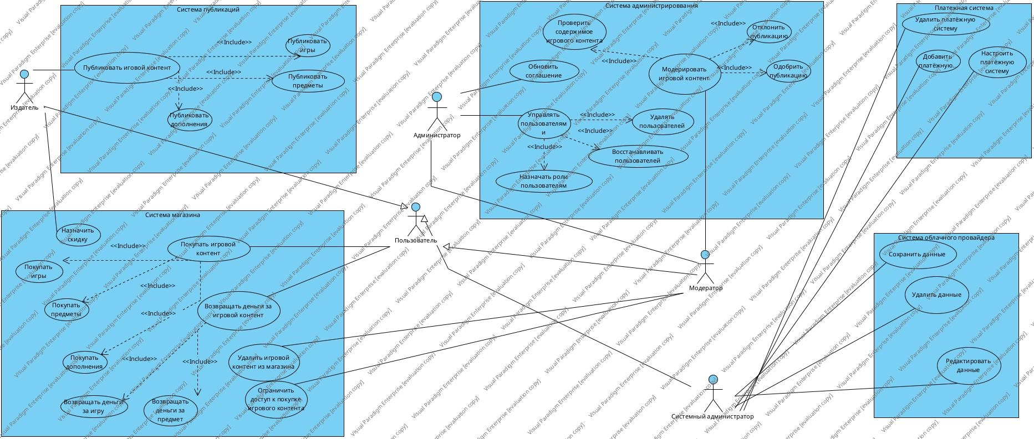
Рисунок 1 – Диаграмма вариантов использования.
Основные варианты использования описаны в таблицах 1 – 15.
Таблица 1 – Прецедент «публиковать игровой контент»
Прецедент: публиковать игровой контент
ID: 1
Краткое описание:
Издатель публикует игровой контент в магазине
Главные актёры:
Издатель
Второстепенные актёры:
Модератор, системный администратор
Предусловия:
Издатель авторизован в системе.
Основной поток:
- Издатель отправляет файлы игры на проверку.
- Модератор выполняет проверку игрового контента (прецедент) и отправляет ответ издателю.
- Если контент прошёл проверку, его файлы загружаются в облачное хранилище, создаётся страница в магазине.
Постусловия:
Издатель получает ответ от системы о публикации игры.
Альтернативные потоки:
Опубликовать предметы / дополнение:
- Издатель отправляет файлы игровых предметов и (или) дополнений на проверку.
- Модератор выполняет проверку игрового контента (прецедент) и отправляет ответ издателю.
- Если предметы и (или) дополнения проходят проверку, их файлы добавляются к файлам соответствующей игры.

Таблица 2 – Прецедент «покупать игровой контент»
Прецедент: покупать игровой контент
ID: 2
Краткое описание:
Пользователь покупает игровой контент.
Главные актёры:
Пользователь
Второстепенные актёры:
Нет
Предусловия:
Пользователь авторизован и у него привязана карта.
Основной поток:
- Пользователь запрашивает покупку продукта.
- Платёжная система проводит операцию.
- Платёжная система возвращает подтверждение проведения операции.
- Товар (товары) добавляется в библиотеку (инвентарь) пользователя и становится доступен для установки (пользования).
Постусловия:
Пользователь получил игровой контент.
Альтернативные потоки:
У пользователя не привязана карта:
- Пользователь запрашивает покупку и вводит данные карты.
- Платёжная система отправляет введённые данные на проверку.
- Система получает данные проверки и, в случае успеха, запускает сценарий 2, начиная с шага 2.
- Система предлагает пользователю привязать карту к профилю и, в случае согласия, привязывает карту.

Таблица 3 – Прецедент «возвращать деньги за игровой контент»
Прецедент: возвращать деньги за игровой контент
ID: 3
Краткое описание:
Система возвращает пользователю деньги за игровой контент.
Главные актёры: пользователь
Второстепенные актёры: нет
Предусловия:
Пользователь авторизован. Прошло не более 14 дней с момента покупки. Пользователь пользовался контентом не более 2 часов.
Основной поток:
- Пользователь инициирует возврат денег за игровой контент.
- Система магазина проверяет проверку условий возврата, и, если все условия выполнены, отправляет платёжной системе запрос на возврат средств.
- Платёжная система возвращает средства.
- Система магазина удаляет файлы контента с устройства пользователя, удаляет записи в библиотеке (инвентаре).
Постусловия:
Средства возвращены пользователю.
Альтернативные потоки:
Нет.

Таблица 4 – Прецедент «назначить скидку»
Прецедент: назначить скидку
ID: 4
Краткое описание:
Издатель назначает скидки на игровой контент.
Главные актёры:
Издатель
Второстепенные актёры:
Нет
Предусловия:
Издатель авторизован
Основной поток:
- Издатель назначает скидки на игровой контент и длительность их действия.
- Система магазина запускает действие скидок.
Постусловия:
Скидки действуют до назначенного срока.
Альтернативные потоки:
Нет

Таблица 5 – Прецедент «сохранить данные»
Прецедент: сохранить данные
ID: 5
Краткое описание:
Системный администратор сохраняет данные в базе данных.
Главные актёры:
Системный администратор
Второстепенные актёры:
Нет
Предусловия: Администратор авторизован в системе.
Основной поток:
1. Ввод данных
2. Проверка корректности
3. Сохранение в БД
Постусловия:
Данные сохранены в БД
Альтернативные потоки:
Ошибка валидации – система сообщает об ошибке

Таблица 6 – Прецедент «удалить данные»
Прецедент: удалить данные
ID: 6
Краткое описание:
Системный администратор удаляет данные из базы данных.
Главные актёры:
Системный администратор
Второстепенные актёры: нет
Предусловия:
Администратор авторизован; данные существуют.
Основной поток:
1. Выбор записи
2. Подтверждение удаления
3. Удаление из БД
Постусловия:
Данные удалены из БД
Альтернативные потоки:
Нет

Таблица 7 – Прецедент «редактировать данные в БД»
Прецедент: редактировать данные в БД
ID: 7
Краткое описание:
Системный администратор изменяет существующие данные.
Главные актёры:
Системный администратор
Второстепенные актёры: нет
Предусловия:
Администратор авторизован; запись существует.
Основной поток:
1. Поиск записи
2. Изменение полей
3. Проверка
4. Сохранение
Постусловия:
Данные обновлены
Альтернативные потоки:
Ошибка проверки – изменения не сохраняются

Таблица 8 – Прецедент «удалить платежную систему»
Прецедент: удалить платежную систему
ID: 8
Краткое описание:
Администратор удаляет платежную систему.
Главные актёры:
Системный администратор
Второстепенные актёры: нет
Предусловия:
Администратор авторизован; система существует.
Основной поток:
1. Открыть список систем
2. Выбрать систему
3. Подтвердить удаление
4. Система удаляет запись
Постусловия:
Платежная система удалена
Альтернативные потоки:
Система используется – удаление запрещено

Таблица 9 – Прецедент «добавить платежную систему»
Прецедент: добавить платежную систему
ID: 9
Краткое описание:
Администратор добавляет новую платежную систему.
Главные актёры:
Системный администратор
Второстепенные актёры: -
Предусловия:
Администратор авторизован.
Основной поток:
1. Открыть форму добавления
2. Ввести параметры
3. Сохранить
4. Система проверяет и добавляет
Постусловия:
Платежная система добавлена
Альтернативные потоки:
Некорректные данные – система показывает ошибку

Таблица 10 – Прецедент «настроить платежную систему»
Прецедент: Настроить платежную систему
ID: 10
Краткое описание:
Администратор настраивает параметры платежной системы.
Главные актёры:
Системный администратор
Второстепенные актёры: Нет
Предусловия:
Администратор авторизован; система существует.
Основной поток:
1. Выбрать систему
2. Изменить настройки
3. Сохранить
4. Система применяет параметры
Постусловия:
Настройки сохранены
Альтернативные потоки:
Ошибка подключения – настройки не применяются

Таблица 11 – Прецедент «управлять пользователями»
Прецедент: управлять пользователями
ID: 11
Краткое описание: администратор может блокировать, удалять и восстанавливать учётные записи пользователей, управлять их ролями и правами доступа.
Главные актеры: администратор
Второстепенные актеры: нет
Предусловия: администратор авторизирован в аккаунт с правами админа.
Основной поток:
- Администратор выбирает действие с пользователем;
- Система выполняет выбранное действие.
Постусловия: учётная запись пользователя обновила статус (удалена, заблокирована или другая роль)
Альтернативные потоки: нет

Таблица 12 – Прецедент «обновить соглашение»
Прецедент: обновить соглашение
ID: 12
Краткое описание: администратор обновляет юридические соглашения (пользовательское соглашение, политику конфиденциальности, правила возврата).
Главные актеры: администратор
Второстепенные актеры: -
Предусловия: новые версии соглашений подготовлены и предоставлены в электронном виде.
Основной поток:
- Удалить старое соглашение;
- Загрузить новую версию соглашения;
- Опубликовать соглашение.
Постусловия: ссылки на соглашение обновлены.
Альтернативные потоки: нет

Таблица 13 – Прецедент «удалить игровой контент из магазина»
Прецедент: удалить игровой контент из магазина
ID: 13
Краткое описание: модератор удаляет игровой контент из магазина (игры, дополнения, и т.д).
Главные актеры: модератор
Второстепенные актеры: -
Предусловия: игровой контент существует.
Основной поток:
- Модератор находит игровой контент для удаления;
- Нажимает кнопку «Удалить»;
- Игровой контент удаляется из магазина;
- Пользователи, имеющие этот контент, получают уведомление об его удалении.
Постусловия: игровой контент не отображается в магазине.
Альтернативные потоки: нет
Таблица 14 – Прецедент «ограничить доступ к покупке игрового контента»
Прецедент: ограничить доступ к покупке игрового контента
ID: 14
Краткое описание: модератор ограничивает определенному кругу пользователей доступ к покупке игрового контента.
Главные актеры: модератор
Второстепенные актеры: -
Предусловия: правила ограничения доступа к игровому контенту определены.
Основной поток:
- Модератор выбирает для какого слоя пользователей ввести ограничение к покупке;

- Игровой контент удаляется из магазина;
- Пользователи, имеющие этот контент, получают уведомление об его удалении.
Постусловия: доступ к покупке игрового контента ограничен для определенных пользователей.
Альтернативные потоки: нет

Таблица 15 – Прецедент «модифицировать игровой контент»
Прецедент: модифицировать игровой контент
ID: 15
Краткое описание: модератор вносит изменения в игровой контент.
Главные актеры: модератор
Второстепенные актеры: -
Предусловия: игровой контент существует.
Основной поток:
- Модератор находит игровой контент для обновления;
- Модератор вносит изменения в игровом контенте;
- Игровой контент обновляется;
- Пользователи, имеющие этот контент, получает уведомление об его обновлении.
Постусловия: игровой контент обновлен, пользователи получили уведомления об обновлении игры.
Альтернативные потоки: нет

Таблица 16 – Приложения.
Приложение | Назначение приложения | Класс  пользователя
Desktop | Система магазина, публикации и администрирования. | Издатель, администратор, пользователь и модератор.
Web | Система магазина и публикации | Издатель, администратор, пользователь и модератор.
Mobile | Работа с системой магазина. | Издатель, администратор, пользователь и модератор.
Console App | Работа с облачным провайдером и платежной системой. | Системный администратор.

